Разгадай кроссворд на тему «Поле»
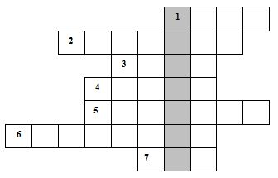
1. Ходит полем из края в край, режет чёрный каравай.
2. Стоят в поле сестрички, жёлтый глазок, белые реснички.
3. Был сыпучим, потом тягучим; в огонь попал – мягким, вкусным стал.
4. В землю тёплую уйду, к солнцу колосом взойду.
5. Там, во ржи, цветок найдёшь; ярко-синий и пушистый, только жаль, что не душистый.
6. Она вся в заплатах; кто ни взглянет, всяк заплачет.
7. Голова на ножке, в голове – горошки.

Раскрась картинку
Ты уже догадался, какое растение загадано в кроссворде по вертикали? А знаешь, что из него можно приготовить? Тогда раскрась картинку!
